EJERCICIOS TEMA 4. LABORATORIO
Alumno: Alberto González Martínez
DNI: 09072311-F
Lenguaje: Python

Ejercicio 3
Para la solución del ejercicio 3 se han creado 2 listas diferentes, una que guarda el valor de los billetes diferentes (billetes) y otra lista que guarda la cantidad que hay de cada billete (nbilletes), con lo que, teniendo la posición del billete en la lista billetes, accediendo a la misma posición en la lista nbilletes podemos saber cuanto billetes hay de un tipo de billete.
Primero de todo, se comprueba que las dos listas anteriores sean de la misma longitud y que no sean vacías, ya que, si no se cumplen estas características el programa no se podría resolver.
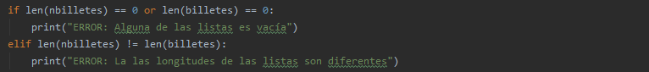
Como en el problema nos piden hallar el MINIMO número de billetes que hay usar para pagar x cantidad, empezamos recorriendo la lista billetes (la cual está ordenada de forma creciente), por el final para así siempre tener el billete de mayor valor, y, por tanto, seguir la estrategia que nos lleve a pagar con la menor cantidad de billetes.
Cada vez que cogemos un billete tenemos que comprobar que aún quedan billetes disponibles de ese valor y que la cantidad que quede de dinero por pagar no sea menor que el precio del billete, si todo esto se cumple, pagaremos con ese billete, haciendo que la cantidad de dinero que queda por pagar baje y que el número de billetes restantes de ese valor baje.
A continuación, añadiremos el billete que se acaba de usar a la lista usados y seguiremos con la ejecución del bucle hasta que se haya recorrido por completo la lista de billetes.
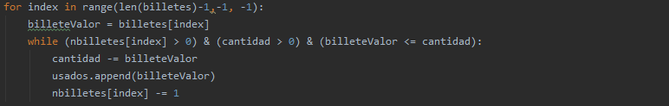
Finalmente, si la cantidad de dinero que queda por pagar es mayor que 0 quiere decir que no se ha podido pagar la cantidad exacta con los billetes de los que disponíamos, si por el contrario es 0 quiere que decir que si se ha podido pagar.
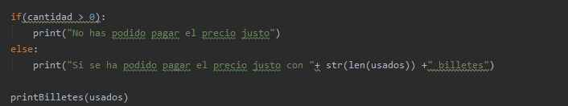
Este es el resultado de la ejecución:
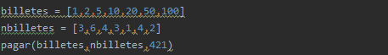


Ejercicio 7
Para la resolución de este ejercicio se utilizará como estructura de datos una matriz, cuyas dimensiones son [longitud cadena + 1] [longitud cadena + 1]. La finalidad de esta matriz es, a partir de un algoritmo, conseguir tanto la subsecuencia como la longitud de esa subsecuencia.
Antes de construir la matriz, tenemos que saber que cada fila o columna guarda la subsecuencia de longitud N que es común a las dos cadenas y que el número N como mucho será igual al índice de esa columna, es decir, en la columna 3 el máximo valor que tendrá la matriz es 3. Además, no se puede dar nunca el caso de que encontremos en la izquierda de una fila o columna un número N mayor que el de la posición de la derecha
[0, 0, 0, 1, 1, 1, 2, 3, 2, 2]
Para construir la matriz se utilizan los algoritmos vistos en clase para resolver problemas de programación dinámica:
-Creamos en inicializamos la matriz con todo 0.
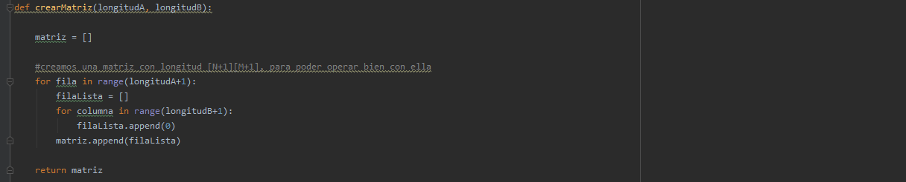
-Empezamos por recorrer la matriz, que en un principio está inicializada con 0
-Si la posición de fila o columna es 0, entonces, como hemos dicho anteriormente, no tenemos que comprobar nada ya que el número N máximo será igual al índice de la fila o de la columna.
-Si es cualquier otra posición comprobamos:
*si los bits coinciden entonces aumentamos el valor de la posición anterior de la diagonal en 1, para así poder reflejar en la matriz que los bits de las dos cadenas coinciden.
*si por el contrario, no tiene ningún qué bit que coincida, mira en la fila de arriba (diagonal y siguiente) para ver si hay alguna otra subsecuencia la cual si que tenga el bit de coincidencia. Como se ha visto en teoría:
*en caso de que no pase nada de la anterior únicamente copiamos el valor de la casilla anterior.
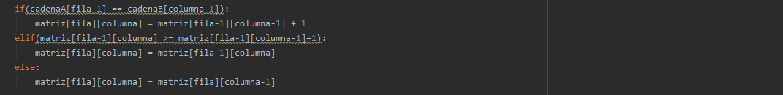
La información que nos ayudará a encontrar la subsecuencia común a las dos cadenas es la diagonal, la cual tendrá una longitud máxima dada, que será igual a la longitud de la cadena de mayor longitud, menos la resta en valor absoluto de las longitudes de las cadenas más uno:
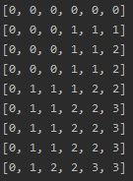
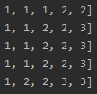
Inicio = |9-6|+1 = 4
Longitud máxima
Final = 9 9 – 4 = 5

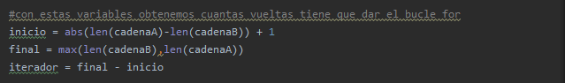
Finalmente, sabiendo que la longitud de la subsecuencia común será como mucho de longitud igual a la cadena más corta, comprobamos de la siguiente forma:
- Hacemos un bucle for inverso que vaya desde la longitud N de la diagonal a 0.

- Si el valor de la posición de la diagonal actual es mayor que el valor de la posición anterior de la diagonal, por lo que hemos explicado antes, quiere decir que ha coincidido el bit en esa posición con lo que añadiremos, por la izquierda, el bit que ocupa esa posición en la cadena a la cadena que guarda la subsecuencia. Si nos encontramos con el caso opuesto, es decir, que los valores sean iguales, quiere decir que no ha coincidido el bit en esa posición, con lo cual seguiremos iterando.
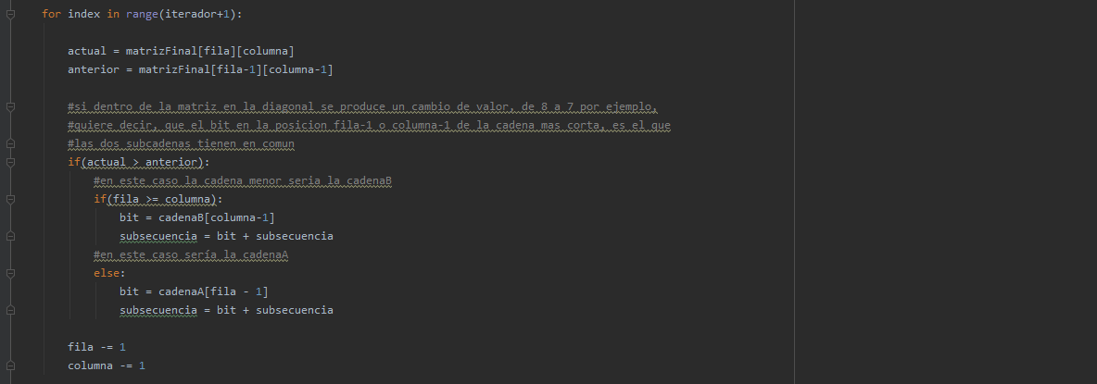
Para el ejemplo anterior de la matriz, tenemos que:
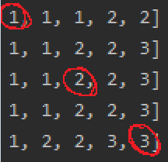
Con lo que la subsecuencia tendrá longitud 3 siendo esta subsecuencia la siguiente:
[1] -> [0 1] -> [1 0 1] -> [0 1 0 1] -> [0 0 1 0 1] = [0 1 1]

Este es el resultado de la ejecución:
